

دانشگاه آزاد اسلامی واحد

پروژه کارآفرینی

عنوان پروژه :
تولید و مونتاژ تابلوهای برق فشار قوی و فشار ضعیف

استاد :
جناب آقای

دانشجو :

زمستان 95
تقدیم به
پدر و مادر عزیزم

با سپاس از:
از جناب آقای ………….به دلیل یاریها و راهنماییهای بی چشمداشت ایشان که بسیاری از سختیها را برایم آسانتر نمودند،

فهرست مطالب
مقدمه ..............................................................................................................................................................1
اهميت موضوع: 2
بيان موضوع: 2
روش تحقيق: 2
تابلوهای فشار متوسط 2
تابلوهای تولیدی شن و ماسه 3
تابلوهای وسایل اندازه گیری 3
مراحل کلی ساخت تابلو: 4
خلاصه طرح : 7
مکان اجرای طرح: 7
مشخصات سرمایه گزاری طرح (ارقام به میلیون ر یال ) 7
1- سرمایه گذاری ثابت طرح : 8
2- هزینه های جاری طرح : 14
7- محاسبه نقطه سر به سر: 20
10- محاسبه سود ویژه : 20

فهرست جداول
زمین محل اجرای طرح 8
محوطه سازی 9
ساختمان 9
تاسیسات و تجهیزات 10
ماشین آلات و تجهیزات 11
تجهیزات اداری و کارگاهی 12
هزینه های قبل از بهره برداری 12
هزینه های ثابت طرح 13
مواد اولیه و بسته بندی 14
حقوق و دستمزد 15
حقوق و دستمزد پرسنل تولیدی 16
هزینه سوخت و انرژی 17
استهلاک و و تعمیر و نگهداری 17
هزینه های جاری طرح 18
هزینه های ثابت و متغیر تولید 18
سرمایه در گردش 19
سرمایه گذاری 19

مقدمه:
برق يكی از صنايعی است اگر نتوان گفت بيشترين بازار را در جهان به خود اختصاص داده است ولی با اطمينان كامل می توان يكی از صنايع مهم در جهان می باشد.
در حال حاضر بيشترين بازار كار را در رشته های برق سيستم های قدرت به خود اختصاص داده اند كه در اين رشته ها يكی از مهمترين مشاغلی كه دركشور های بزرگ دنيا وجو دارد صنعت تابلو سازی مدارهای فرمان و قدرت می باشد كه توانسته بازار خوبی را برای افراد ايجاد كند، زيرا تمامی كارخانجات و اداره ها و موسسات و حتی ساختمانهای بزرگ و كوچک به اين صنعت نيازمندند. امروزه در شهرهای بزرگ و كوچک كارگاها و شركتهای زيادی مشغول به كار می باشند كه توانسته اند افراد زيادی را از نظر شغلی تامين كنند و اين صنعت روز به روز پيشرفته تر می شود تا جايی كه سيستم های كنترل ميكانيكی در تابلوهای برق كم كم از رده خارج می شوند و سيستم هاي هوشمند (PLC) توانسته بازار كار را در دست بگيرند و كشور ما نيز در حال توسعه در اين زمينه ها می باشد ولی هنوز تمامی كارخانجات و شركتها نتوانسته اند اين سيستم جديد را بر روی دستگاه ها و وسايل خود پياده كنند زيرا در كشور ما متخصصان زيادی در اين زمينه وجود ندارند ولی چندين شركت و كارگاه اقدام به توليد اين نوع تابلوهای سيستم هوشمند كرده اند .

اهميت موضوع:
اهميت و ضرورت اين طرح اين است كه بتوان با نحوه توليد تابلوهای صنعتی بزرگ و كوچک به منظور توزيع انرژی الكتريكی بعد از خط انتقال به واحد های صنعتی آشنا شد.

بيان موضوع:
برق و سيستم های قدرت و تابلوهای آن از مهمترين عوامل به راه افتادن كارخانجات و صنايع و موسسات می باشد به طوری كه بدون آن نمی توان هيچ نوع توليدی را در يک كشور بدون آن داشت پس بايد آن را جدی گرفت و به آن اهميت زيادی داد.

روش تحقيق:
روش جمع آوری اطلاعات از طريق برخی کتاب ها و سایت ها و نيز پرسش و پاسخ از کارگاه های دیگر و همچنين مشاهده عينی وسايل و دستگاهها و محصولات توليدی بود.

تابلوهای فشار متوسط
این تابلو در پستها و سوییچ بردهای توزیع مورد استفاده قرار می گیرد و در سطوحولتاژی 20 و 33 کیلو ولت طراحی و تولید می گردند و معمولا بصورت چند سلولی مونتاژمی شوند.
در ذیل به چند نمونه از تولیدات می توان اشاره نمود:

تابلوهای تولیدی شن و ماسه
این شرکت به صورت تخصصی در خصوص طراحی و تولید انواع تابلوهای برق تولیدی های شنو ماسه فعالیت دارد . این تابلوها معمولا دو بخشی بوده و شامل یکدستگاه قدرتی که کلیه لوازم تاسیسات موتوری در ان نصب می گردد و بخش دیگر تابلویکنترل پیانویی می باشد.
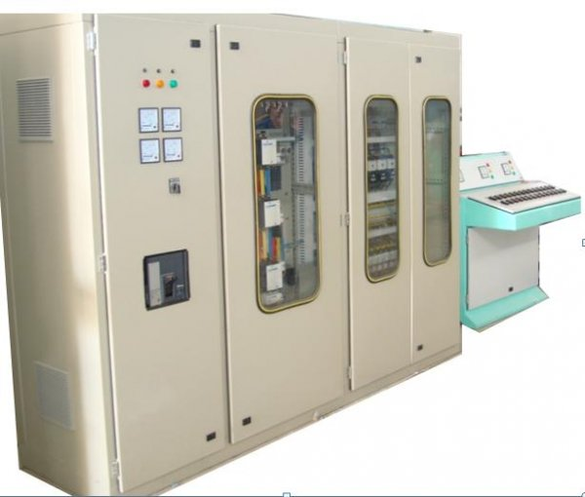
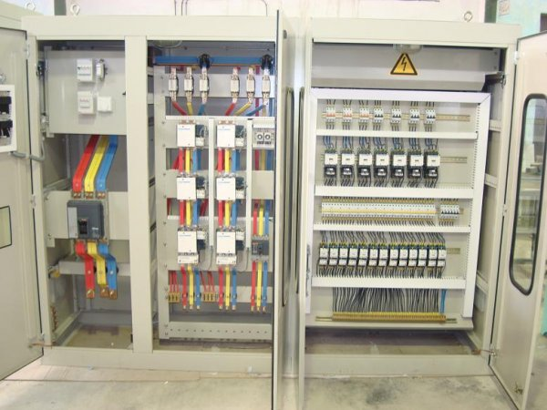

تابلوهای وسایل اندازه گیری
این تابلوها معمولا بصورت تیپ می باشند که با نظارت شرکت برق جهت نصب کنتورهایمصرف برق تولید گردیده و در واحدهای کارخانجات و ادارات نصب می شوند.
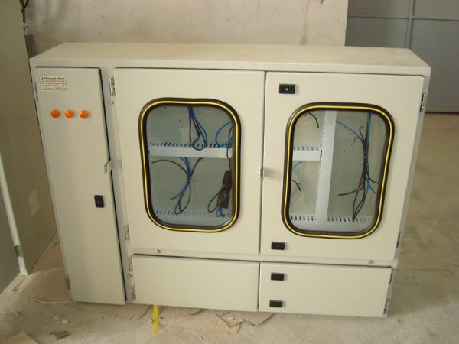
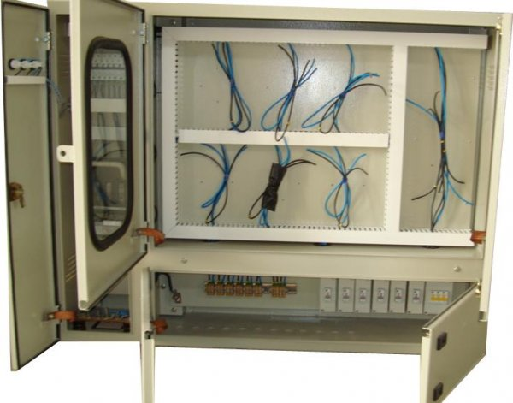

مراحل کلی ساخت تابلو:
1- بخش فلز و جوشكاری:
بطور كلی نوع دستگاههای استقرار يافته در اين بخش ادوات سنگين فلز كاری می باشد كه به ترتيب عبارتند از:
دستگاه برش - دستگاه نقطه جوش - دستگاه پرس - خم کن برقی - رکتیفایر- گرد بر- پانچ 8 تنی - دریل ستونی و...
همه قطعات ابتدا وارد بخش برش شده و به اندازه های مطلوب مطابق نقشه درمی آيند. سپس با توجه به فرم و وضعيت مورد نياز برای هر قطعه به بخش های پانچ و خم كاری و مته كاری برده می شود (البته بعضی از قطعات مستقيما به بخش خم كاری می روند و برای بعضي ديگر ابتدا به بخش پانچ و بعد به بخش خم مي رود و بعضي از قطعات ممكن است يكی از دو حالت فوق را نداشته باشد. كه شرح اين فرآيندها در مراحل بعدی بطور كامل توضيح داده خواهد شد ).
قطعات خارج شده از اين بخش وارد بخش جوشكاری مي شود در اين بخش قطعات مختلف ورودی ، با توجه به نيازشان جوشكاری می شوند. برای از بين بردن اثر خال جوشها و به منظور يكنواخت كردن سطح فلز در رنگ كاری بخش های جوشكاری شده خارجی را به بخش فرزكاری می برند در اين بخش سطوح جوشكاری خارجی را توسط سنگ فرز صاف می كنند اين مرحله پايان كار بخش فلزكاری و تأمين يا تغذيه ورودی بخش رنگ كاری می باشد .
2- رنگ كاری:
قطعات ساخته شده در بخش فلزكاری پس از پرداخت كاری وارد بخش رنگ كاری می شود.
دراين بخشاز رنگ های ساده برای محیط باز و رنگ های چرمی برای محیط بسته استفاده میشود.
پودر رنگ را در داخل دستگاه رنگ پاش ریخته و آن را با ولتاژ 20 kv بار دار می کنند و بدنه تابلو را به زمین متصل میکنند و عمل پاشش را انجام میدهند .
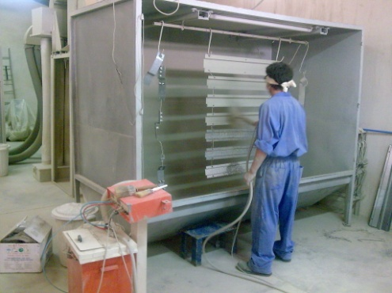
و بعد آنها را از (چنگک) آويزان می كنند تا رنگ كمی خود را بگيرد و خشک شود. سپس قطعات نيمه خشک شده را به (كوره) منتقل می كنند و در درجه حرارت 180 ⁰c در مدت 20 دقيقه قرار می دهند.

3- مونتاژ بدنه و اسكلت داخلی:
در اين بخش كليه قطعات رنگ آميزی شده با توجه به مكانهايی كه برای آنها مشخص شده به همديگر متصل می شوند. البته در مونتاژ بدنه به خاطر تلرانسی كه در ساختمان قطعات وجود دارد و همچنين عدم اطمينان پانچ زنی در مرحله فلزكاری بعضی از سوراخ كاريها در اين بخش روی قطعات صورت می گيرد.
4- مونتاژ الكتريكی:
بدنه و اسكلت مونتاژ شده در بخش مونتاژ وارد اين بخش می شود و در اين بخش كليه ادوات الكتريكی شامل ، فيوز ـ كليد ـ كنتاكتور ـ رله ـ فتوسل ـ لامپ و شينه ها روی اسكلت داخلی تابلو نصب می شود و اين اسكلت داخلی ، روی پايه های داخلی تابلو نصب می شود. البته در مورد (شينه های الكتريكی) داخل تابلو بايد توضيح داد كه اين شينه ها از (نوارهای مسی) كه به صورت كلاف هستند در بخش (برش شمش) با توجه به اندازه های مورد نياز بريده و خم و سوراخ مي شود و روی آن (وار نيش) قرار می گيرد سپس مدار توسط تكنسين برق تست می شود و تابلو تكميل شده به انبار مربوطه منتقل می شود .

خلاصه طرح :
موضوع طرح:تولید و مونتاژ تابلوهای برق فشار قوی و فشار ضعیف
نوع تولیدات: تابلوهای برق فشار قوی و فشار ضعیف با ظرفیت 3600 متر مربع در سال
تعداد شاغلین: 11

مکان اجرای طرح: شهرک صنعتی شهرستان سیرجان نبش خیابان هفتم– تولیدات برقی و صنعتی یاوران الکترونیک

مشخصات سرمایه گزاری طرح (ارقام به میلیون ر یال )
سرمایه گذاری کل طرح: 3186.81
سرمایه گذاری ثابت: 2273.28
سرمایه در گردش: 859.53
درآمد سالیانه: 10800
سود ویژه: 3362.63
دوره بازگشت سرمایه: 8.11 ماه
نرخ بازدهی سرمایه: 148٪

1- سرمایه گذاری ثابت طرح :
1-1- زمین محل اجرای طرح :
متراژ زمین | قیمت واحد (ریال) | قیمت کل (میلیون ریال)
1728 | 350000 | 604.8

2-1- محوطه سازی :
ردیف | شرح | مساحت  متر مربع) ) | هزینه واحد  (ریال) | هزینه کل  (میلیون ریال)
1 | خاکبرداری و تسطیح | 1728 | 20000 | 17.28
2 | حصار کشی | 136 | 66.17 | 90
3 | فضای سبز | 20 | 10000 | 2
جمع |  |  |  | 109.28

3-1- ساختمانها :
ردیف | شرح | مساحت زیر بنا  (متر مربع) | هزینه واحد  (ریال) | هزینه کل  (میلیون ریال)
1 | مجموعه کلی (سالن تولید- میریت و...) | 672 | 1000000 | 672
2 | نگهبانی | 10 | 1000000 | 10
3 | سرویس بهداشتی محوطه  ونگهبانی | 6 | 1000000 | 6
جمع |  |  |  | 688
ساختمان ومحوطه سازی :
797.28 = 109.28 + 688

4-1- تاسیسات و تجهیزات :
ردیف | شرح | هزینه کل  (میلیون ریال)
1 | برق رسانی(حق انشعاب نصب تابلوها و  ترانس - کابل کشی وسیم کشی های مربوطه) | 100
2 | آبرسانی (حق انشعاب و لوله گذاری و...) | 50
3 | امتیاز خط تلفن | 10
4 | وسایل سرمایش و گرمایش | 70
5 | ایمنی و اطفا حریق | 20
جمع |  | 250

5-1- ماشین آلات و تجهیزات و وسایل آزمایشگاهی :
ردیف | نام ماشین آلات و تجهیزات  و وسایل آزمایشگاهی | تعداد | هزینه واحد  (ریال) | هزینه کل  (میلیون ریال)
1 | دستگاه برش | 1 | 80000000 | 80
2 | دستگاه نقطه جوش | 1 | 10000000 | 10
3 | دستگاه پرس | 1 | 50000000 | 50
4 | خم کن برقی | 1 | 40000000 | 40
5 | گرد بر | 1 | 5000000 | 5
6 | پانچ 8 تنی | 1 | 60000000 | 60
7 | دریل ستونی | 1 | 6000000 | 6
8 | دریل معمولی | 4 | 1000000 | 4
9 | سنگ فرز | 2 | 3000000 | 6
10 | رکتیفایر(دستگاه جوش) | 2 | 6000000 | 12
11 | کمپرسور رنگ | 2 | 7000000 | 14
12 | کوره | 1 | 120000000 | 120
13 | دستگاه کابلشو | 4 | 800000 | 3.2
14 | مولتی متر | 4 | 250000 | 1
جمع |  |  |  | 411.2

6-1- تجهیزات اداری و کارگاهی :
ردیف | شرح | هزینه کل(میلیون ریال)
1 | لوازم اداری(میز- صندلی- فایل- گوشی تلفن و...) | 40
2 | لوازم آشپزخانه | 20
جمع |  | 60

7-1- هزینه های قبل از بهره برداری :
ردیف | شرح | هزینه کل(میلیون ریال)
1 | تهیه طرح و نقشه های مربوطه | 20
2 | اخذ مجوز تاسیس و سایرمجوزها | 10
3 | حقوق ودستمزد نگهبان در دوره سازندگی | 24
جمع |  | 54

هزینه های ثابت طرح :
ردیف | شرح | هزینه کل (میلیون ریال)
1 | زمین | 604.8
2 | محوطه سازی و ساختمان | 797.28
3 | تاسیسات و تجهیزات | 250
4 | ماشین آلات و تجهیزات | 411.2
5 | تجهیزات اداری و کارگاهی | 60
6 | متفرقه و پیش بینی نشده | 150
7 | هزینه های قبل از بهره برداری | 54
جمع |  | 2327.28

2- هزینه های جاری طرح :
1-2- مواد اولیه و بسته بندی :
ردیف | مواد اولیه و بسته بندی | مصرف  سالیانه | واحد | هزینه واحد  (ریال) | هزینه کل  (میلیون ریال)
1 | کنتاکتور | 10800 | عدد | 80000 | 864
2 | چراغ سیگنال | 7200 | عدد | 2000 | 14.4
3 | کلیدهای گردان | 720 | عدد | 80000 | 57.6
4 | رله | 1800 | عدد | 30000 | 54
5 | ورقه آهن | 11000 | متر | 150000 | 1650
6 | شین | 100 | کلاف | 2000000 | 200
7 | کلیدهای stop-start | 10000 | عدد | 20000 | 200
8 | سیم تک لا | 360 | کلاف | 1000000 | 360
9 | شمش مسی | 3600 | متر | 150000 | 540
10 | فتوسل | 80 | عدد | 35000 | 2.8
11 | وارنیش | 100 | کلاف | 200000 | 20
12 | ترمینال | 3000 | عدد | 1000 | 3
13 | مقره | 18000 | عدد | 2000 | 36
14 | فیوز فشنگی | 5400 | عدد | 30000 | 162
15 | فیوز فشار قوی | 1080 | عدد | 50000 | 54
16 | فیوزمینیاتوری تکفاز | 7200 | عدد | 35000 | 252
17 | فیوز مینیاتوری سه فاز | 1000 | عدد | 70000 | 70
18 | تایمر | 100 | عدد | 50000 | 5
19 | کلید کمپکت | 1000 | عدد | 250000 | 250
20 | رنگ معمولی | 5400 | کیلو گرم | 50000 | 270
21 | رنگ استاتیک | 360 | کیلو گرم | 90000 | 32.4
جمع |  |  |  |  | 5097.2

2-2- حقوق و دستمزد پرسنل غیر تولیدی :
ردیف | شرح | تعداد | حقوق ماهیانه (ریال) | حقوق سالیانه (میلیون ریال)
1 | مدیر عامل | 1 | 8000000 | 96
2 | طراح نقشه تابلو | 1 | 5000000 | 60
3 | نگهبان | 2 | 3500000 | 84
جمع |  | 4 | --------- | 240
مزایا و پاداش وحق بیمه کارفرما (معادل70٪ جمع حقوق) |  |  |  | 168
جمع کل |  |  |  | 408

3-2- حقوق و دستمزد پرسنل تولیدی :
ردیف | شرح | تعداد | حقوق ماهیانه (ریال) | حقوق سالیانه (میلیون ریال)
1 | مهندس برق | 1 | 6500000 | 78
2 | تکنسین برق | 2 | 5000000 | 120
3 | کار گر ساده | 4 | 4500000 | 216
جمع |  | 7 | --------- | 414
مزایا و پاداش وحق بیمه کارفرما (معادل70٪ جمع حقوق) |  |  |  | 289.8
جمع کل |  |  |  | 703.8

جمع کل حقوق و مزایای پرسنل :
1111.8 = 703.8 + 408 = تولیدی + غیرتولیدی

4-2- هزینه سوخت و انرژی :
ردیف | شرح | واحد | مصرف  سالیانه | هزینه واحد  (ریال) | هزینه کل  (میلیون ریال)
1 | برق مصرفی | کیلو وات ساعت | 95000 | 773 | 73.43
2 | آب مصرفی | متر مکعب | 2000 | 1500 | 3
جمع |  |  |  |  | 76.43

5-2- استهلاک و تعمیر و نگهداری :
ردیف | شرح | ارزش دارایی  (میلیون ریال) | استهلاک |  | تعمیرونگهداری
ردیف | شرح | ارزش دارایی  (میلیون ریال) | درصد | مبلغ | درصد | مبلغ
1 | ساختمان | 797.28 | 10 | 79.72 | 2 | 15.94
2 | تاسیسات | 250 | 12 | 30 | 5 | 12.5
3 | ماشین آلات وتجهیزات | 411.2 | 10 | 41.12 | 5 | 20.56
4 | تجهیزات اداری | 60 | 20 | 12 | 10 | 6
جمع |  |  |  | 162.84 | ------ | 55

هزینه های جاری طرح :
ردیف | شرح | هزینه کل (میلیون ریال)
1 | مواد اولیه و بسته بندی | 5097.2
2 | حقوق و دستمزد | 1111.8
3 | سوخت و انرژی | 76.43
4 | تعمیر ونگهداری | 55
5 | استهلاک | 162.84
6 | هزینه اداری و فروش (1٪ فروش) | 108
7 | پیش بینی نشده | 200
جمع |  | 6811.27

هزینه های ثابت و متغیر تولید :
ردیف | شرح | هزینه  (میلیون ریال) | هزینه ثابت |  | هزینه متغیر
ردیف | شرح | هزینه  (میلیون ریال) | درصد | مبلغ | درصد | مبلغ
1 | مواد اولیه و  بسته بندی | 5097.2 | 0 | 0 | 100 | 5097.2
2 | حقوق و دستمزد کارکنان | 703.8 | 70 | 492.66 | 30 | 211.14
3 | سوخت و انرژی | 76.43 | 20 | 15.28 | 80 | 61.14
4 | تعمیر ونگهداری | 55 | 20 | 11 | 80 | 44
5 | بیمه کارخانه (دو در هزار سرمایه ثابت) | 4.54 | 100 | 4.54 | 0 | 0
6 | پیش بینی نشده | 77 | 35 | 27 | 65 | 50
7 | استهلاک | 880.4 | 100 | 880.4 | 0 | 0
جمع |  | 6894.37 | ------ | 1430.88 | ------ | 5463.48

سرمایه در گردش :
ردیف | شرح | هزینه کل (میلیون ریال)
1 | مواد اولیه (2ماه مواد اولیه و بسته بندی) | 849.53
2 | تنخواه گردان (20روز هزینه تولید بجزء هزینه مواد و بسته بندی) | 10
جمع |  | 859.53

سرمایه گذاری :
هزینه های ثابت طرح | جمع (میلیون ریال)
سرمایه گذاری ثابت | 2273.28
هزینه های قبل از بهره برداری | 54
سرمایه در گردش | 859.53
جمع | 3186.81

3- ظرفیت تولید: 3600متر مربع
4- قیمت فروش واحد: 3000000 ریال
5- فروش کل: 10800 میلیون ریال
6- قیمت تمام شده هر واحد: 2.3 میلیون ریال

7- محاسبه نقطه سر به سر:
درصد نقطه سربه سر=100×(هزینه متغیرتولید- فروش)÷هزینه ثابت تولید
26.81 ٪= 100 ×( 5463.48 - 10800) ÷ 1430.88
8- میزان فروش در نقطه سر به سر:
فروش درنقطه سربه سر ={(فروش کل ÷هزینه متغیرتولید)-1}÷هزینه ثابت تولید
2895.80={ (10800÷ 5463.48 )-1}÷ 1430.88
9- سود ناویژه:
3905.63=6894.37- 10800=هزینه تولید-فروش کل

10- محاسبه سود ویژه :
سود نا ویژه:3905.63
کسر می شود هزینه های عملیاتی
حقوق و دستمزد پرسنل اداری:408
هزینه اداری و فروش: 108
هزینه های عملیاتی: 516
سود عملیاتی:3389.63
کسر می شود هزینه های غیر عملیاتی شامل:
استهلاک هزینه های قبل از بهره برداری (دو ساله):27
سود ویژه قبل از کسر مالیات: 3362.63
11- نرخ برگشت سرمایه :
100 ×( سرمایه گذاری ثابت ÷ سود ویژه)
148 ٪=100× (2273.28÷3362.63)
12- دوره برگشت سرمایه :
سود خالص هر ماه=12÷ سود ویژه
280.21= 12÷ 3362.63
دوره برگشت سرمایه=سود خالص هر ماه ÷ سرمایه گذاری ثابت
ماه 8.11=280.21÷ 2273.28

